Майкопский государственный гуманитарно-технический колледж федерального государственного бюджетного образовательного учреждения высшего образования

«Адыгейский государственный университет»

ОТЧЁТ ПО ПРАКТИЧЕСКОМУ ЗАДАНИЮ НА

ТЕМУ «ИСПОЛЬЗОВАНИЕ СРЕДСТВ АВТОМАТИЗИРОВАННОГО ТЕСТИРОВАНИЯ»

Выполнили студенты группы ИС-32:

Глебова Анастасия,

Чич Зулима,

Кормщикова Беатриса,

Харченко Ангелина.

Майкоп,

2023г.

**Содержание**

Цель…………………………………………………………………………………3 Роли…………………………………………………………………………………3 Ход работы…………………………………………………………………………3

О программе………………………………………………………………………..4

О тестах………………………………………….………………………………….5

Вывод……………………………………………………………………………….7 Используемые источники…………………………………………………………8

**Введение**

Роли:Глебова Анастасия– тим-лид, автор отчёта, тестировщик;

Чич Зулима – программист;

Харченко Ангелина – тестировщик;

Кормщикова Беатриса – автор отчёта и презентации.

**Цель:** Научиться работать с тестирующими системами и провести самостоятельно несколько тестов.

**Ход работы**

После получения задания и распределения обязанностей в команде, нам необходимо было решить, какое приложение мы будем тестировать и инструмент тестирования.

В самом начале выполнения задания наша команда выбрала тестирующую систему, Test IT, но на первом этапе работы с этой программой у нас возникли проблемы. Мы не могли понять, как пользоваться программой и после просмотра нескольких обучающих видео и прочтения статей по использованию проблема осталась нерешенной.

Посоветовавшись с одногруппниками, наша команда пришла к выводу, что нужно сменить систему на более понятную. После продолжительных разговоров мы решили воспользоваться тестирующей системой Qase и заняться составлением тестов для нашей консольной программы.

Qase.io это облачная система управления тестированием позволяющая командам эффективно хранить и систематизировать тестовую информацию по продукту, а так же организовать работу команды.

Возможности:

1. Возможность хранить и управлять всеми тестовыми ситуациями и тест кейсами в одном месте;
2. Тестовые ситуации позволяют организовать тест кейсы в логические группы;
3. Составление шагов для кейсов, установка приоритета и серьёзности;
4. Запуск тестовых прогонов с трекингом времени по каждому тест;
5. Хранение документации по проекту;
6. Возможность во время прохождения тестового прогона регистрировать баги;
7. Автоматическое заведение дефектов в интегрированные трекеры;
8. Объединение результатов автотестов с REST API;
9. Интеграция с JIRA, Redmine, YouTrack и Slack;

Написанием кода программы у нас занималась Зулима. После не долгих обсуждений мы решили, что мы будем тестировать консольную программу по расчету площадей треугольников. Используя среду разработки Visual Studio 2019 и язык программирования С# Зулима приступила к реализации задачи.

В коде программы описан один метод: в методе Main(string[] args) выполняется ввод значений трех переменных a, b и c для последующей работы с ними. Далее, после введения переменных выполняются операции:

1. Возможность существования треугольника;
2. Определение вида треугольника;
3. Расчет периметра треугольника;
4. Расчет полупериметра;
5. Расчет площади треугольника;

После ввода переменных и данные передаются в функцию if, в которой определяется возможность существования треугольника с введёнными сторонами. В случае, если треугольник существует, на консоль выводится сообщение: «Треугольник существует», программа продолжает работу и далее определяет вид треугольника: равносторонний, равнобедренный или произвольный.

Далее по формуле вычисляются периметр, полупериметр и площадь. Результаты вычислений выводятся на консоль.

Более подробный код программы можно посмотреть: https://github.com/anastasiaglebova/Triangle

Когда мы разобрались с кодом и тестирующей системой, и когда наши тестировщики составили список тестов:

1. Ввод первой стороны (а) (рис 1, 2);
2. Ввод второй стороны (b) (рис 1, 2);
3. Ввод третьей стороны (c) (рис 1, 2);
4. Проверка на существование треугольника (рис 1, 2);
5. Вывод периметра треугольника (рис 3, 4);
6. Вывод полупериметра треугольника (рис 3, 4);
7. Вывод площади треугольника (рис 3, 4);

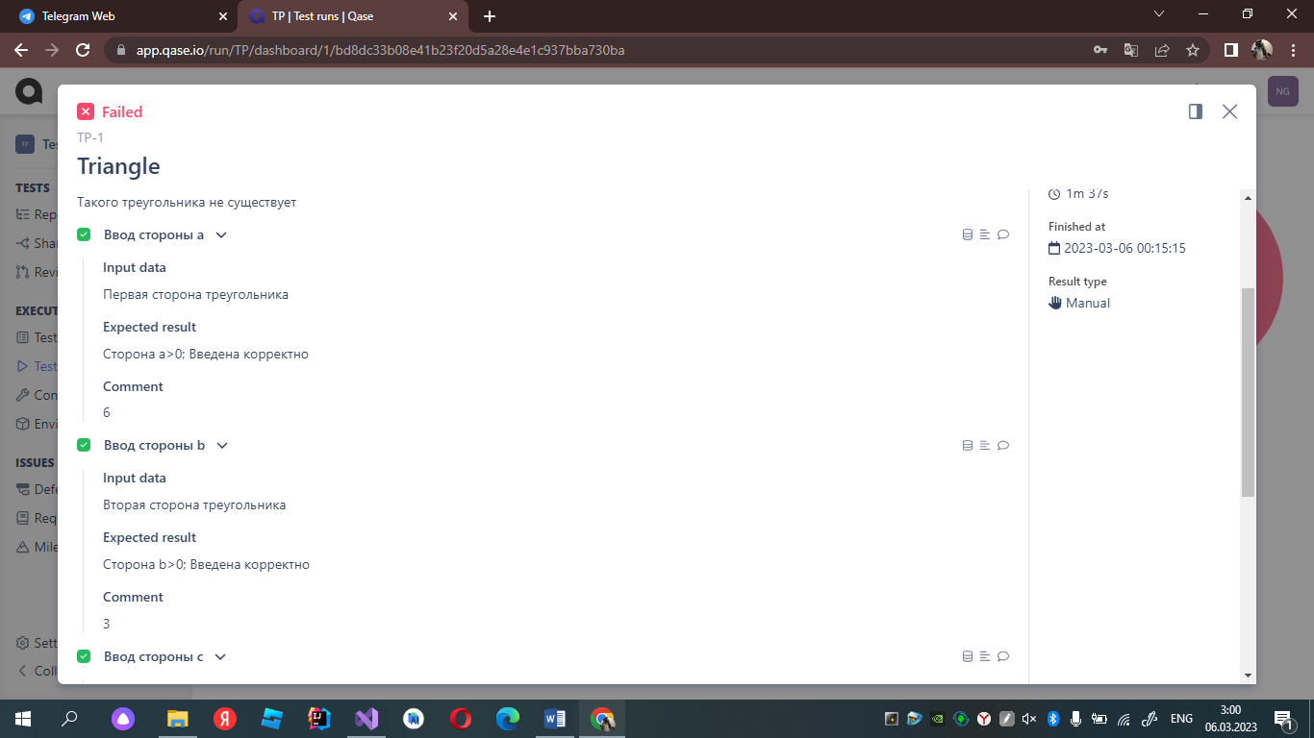

Рисунок

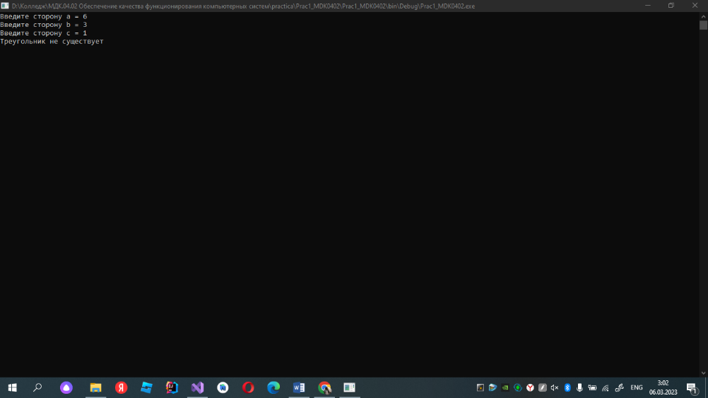

Рисунок

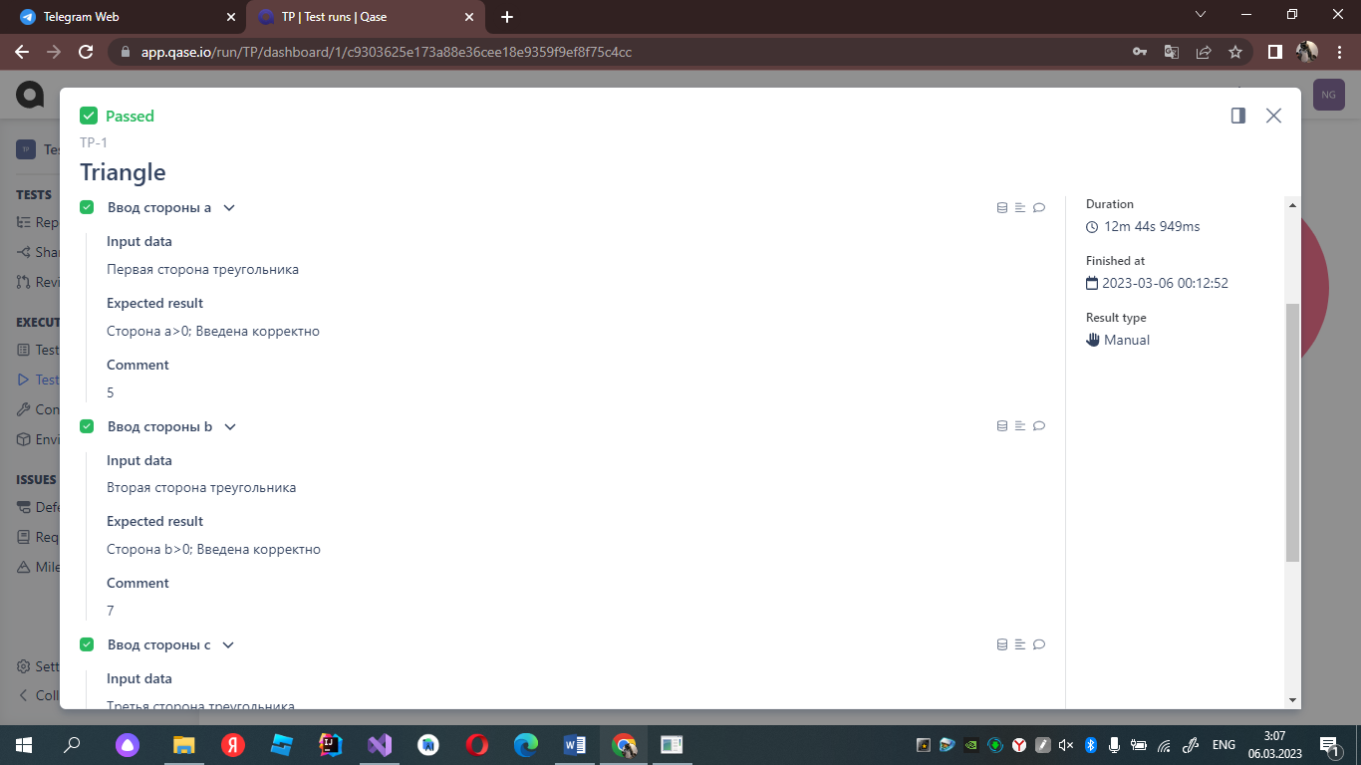

Рисунок

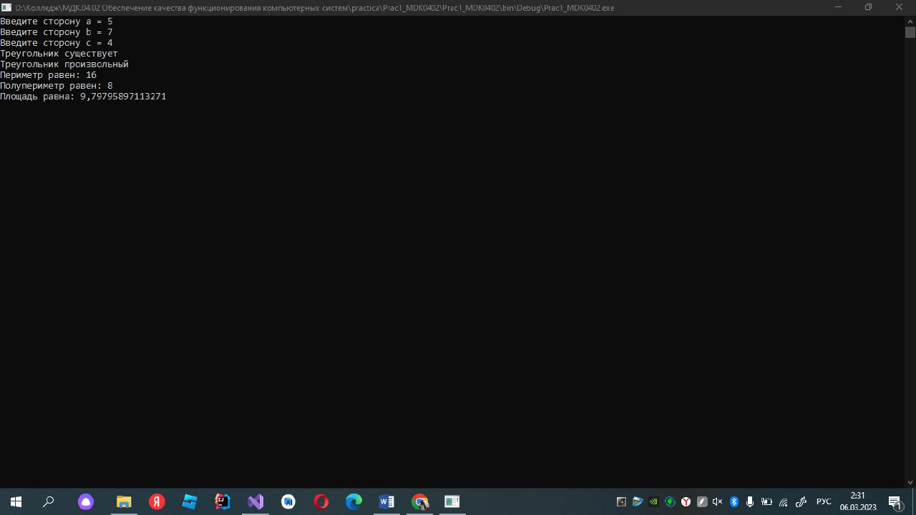

Рисунок

**Вывод**

В ходе практической работы возникали трудности с написанием программы, выбором инструмента тестирования, недопонимания между сокомандниками, которые решались командно. Самыми сложными этапами были выбор инструмента тестирования и работа с ним, т.к у нас отсутствовал опыт работы с подобными инструментами. Командно нам удалось найти необходимую информацию и самостоятельно разобраться с функционалом инструмента.

За время работы в команде мы научились разрабатывать тесты, развили свои сильные стороны и получили новые навыки, а также представление о работе в команде, что несомненно может пригодиться нам в будущем.

**Используемые источники**

1. [https://vk.com/away.php?to=https%3A%2F%2Fhabr.com%2Fru%2Fpost%2](https://vk.com/away.php?to=https%3A%2F%2Fhabr.com%2Fru%2Fpost%2F522474%2F&cc_key=)

[F522474%2F&cc_key=](https://vk.com/away.php?to=https%3A%2F%2Fhabr.com%2Fru%2Fpost%2F522474%2F&cc_key=) - информация о тестовой системе

1. <https://qase.io/>- тестирующая система